Xavier Faure
Enseignant de Lettres Classiques au collège Camille Flammarion (Val-de-Meuse, 52140)
xavier.faure@ac-reims.fr
03.25.84.48.03

objet : candidature au poste de « chargé de mission de coordination art et culture au sein de la DSDEN de la Haute-Marne. » (lettre de motivation)

Nogent, le 23 avril 2021

Madame, Monsieur,

Je vous adresse ma lettre de motivation pour le poste de « chargé de mission de coordination art et culture au sein de la DSDEN de la Haute-Marne. »

Je suis enseignant de Lettres Classiques depuis 2004 au collège Camille Flammarion. Très investi professionnellement dans mon travail (mention « excellent » au PPCR en 2021), je participe depuis plus de dix ans à de nombreux projets culturels, en grande partie proposés par Mme Fondeur. De ce fait, la disponibilité de son poste a retenu mon attention. Je trouverais intéressant de poursuivre mon investissement en prolongeant ces projets, en participant cette fois à leur élaboration et à leur mise en œuvre. J’ai ainsi envie de prolonger mon travail d’articulation entre l’enseignement et la culture.

J’ai la chance de profiter de la vie culturelle du Grand Est ; je trouve remarquable que le secteur de la culture soit généreusement financé par l’Etat et les collectivités locales. Quel plaisir, par exemple, de pouvoir visiter en famille les expositions du centre Pompidou à Metz ou de voir le Signe sortir de terre et proposer d’intéressantes rétrospectives mais aussi de mettre en valeur tant de graphistes contemporains ! Ces rencontres confirment chaque fois mon envie de lier l’enseignement et les arts.

J'ai beaucoup apprécié le travail de Mme Fondeur et prendrais plaisir à poursuivre ce qu'elle a proposé pendant tant d'années. Mes compétences rédactionnelles et numériques, mon sens du travail en équipe, mon expérience des projets culturels, mon intérêt pour les prolongements linguistiques et scientifiques de mon activité d’enseignant ainsi que mon goût pour les contacts avec des personnes n’appartenant pas au monde scolaire me font croire que mon profil pourrait vous intéresser.

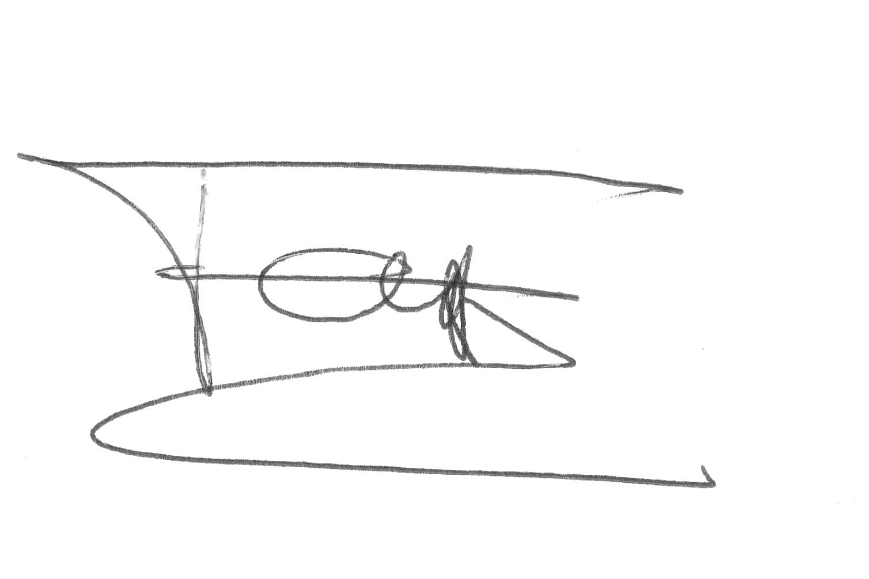

Respectueusement,

Xavier Faure,
enseignant de Lettres Classiques

Xavier Faure
Enseignant de Lettres Classiques au collège Camille Flammarion (Val-de-Meuse, 52140)
xavier.faure@ac-reims.fr
03.25.84.48.03

objet : candidature au poste de « chargé de mission de coordination art et culture au sein de la DSDEN de la Haute-Marne. » (curriculum vitae)

Nogent, le 23 avril 2021

Madame, Monsieur,

Je vous adresse mon curriculum vitae pour le poste de « chargé de mission de coordination art et culture au sein de la DSDEN de la Haute-Marne. »

Curriculum Vitae
• licence de Lettres Classiques, licence de Philosophie
• CAPES externe de Lettres Classiques
• ERAEI, en charge de l’échange avec la Freie Schule de Köln (Allemagne) depuis 2006. J’ai géré seul ce partenariat pendant deux ans, à ses débuts.

Participation aux projets proposés par Mme Fondeur
J'ai eu la chance de participer à de nombreux projets que proposait Mme Fondeur et ai donc une solide expérience de l’organisation – côté enseignant – des PAGs, des résidences d'auteurs et de diverses opérations comme « collégiens au cinéma » et « collégiens au théâtre ». A titre d'exemple,

• chaque année depuis dix ans au moins, l'une de mes classes est inscrite à un PAG; depuis trois ans j'ai régulièrement deux classes inscrites à un ou deux PAGs. Ainsi, en 2020-2021, mes deux classes de cinquièmes sont inscrites au PAG « lecture à haute voix ».
• chaque année j'inscris mes 6e au dispositif « collège au cinéma ».
• il y a quelques années j'avais anticipé sans le savoir le dispositif « collégiens au spectacle » en faisant profiter mes troisièmes des spectacles du Nouveau Relax. Depuis que « collégiens au spectacle » existe, j'inscris donc mes troisièmes à ce dispositif.

Ces projets m'ont permis de belles rencontres (Sébastien Lacroix, Anne Mulpas) qui me donnent envie de poursuivre des projets artistiques. J'ai développé des liens avec le monde culturel haut-marnais (compagnie Téarto dans le cadre du PAG « Lecture à haute voix » ou le Nouveau Relax pour « collégiens au spectacle »).

J’ai apprécié la diversité du travail demandé : reconstituer une villa gallo-romaine en 3D avec une archéologue (Mme Claire Serrano) ou travailler avec un marionnettiste (avec Antonin Lebrun en 2009-2010) ouvre des perspectives et oblige à se remettre en question, ce que je trouve agréable.
A l’invitation de Mme Fondeur, j’avais participé à une table ronde sur les enjeux du numérique à l’école en 2019. J’avais la même année animé un atelier à Canopé pour montrer l’intérêt des story-maps.

Activités interdisciplinaires
Tous les documents proposés à mes élèves sont librement disponibles sur le net. Je suis également responsable d’une chaîne YouTube présentant mon travail au collège.

Mon activité en tant qu'enseignant se caractérise par mon goût pour l'interdisciplinarité:
• mon épouse étant enseignante d'arts plastiques, une partie de mes cours est basée sur l’analyse et la lecture d'images appliquées à des œuvres d'art (cf cet exemple). Cette année encore, afin d’améliorer les résultats de fluence qui étaient particulièrement mauvais chez mes sixièmes, j’ai incité mes élèves à des analyses orales problématisées de certaines œuvres d’art (en voici la liste). Depuis plus de dix ans je travaille activement avec mes élèves de troisièmes sur l’oral du brevet, notamment sur ce qui s’appelait il y a peu « histoire des arts ».
• mon goût pour l’épistémologie me permet de proposer des activités scientifiques à mes élèves : réflexion sur le décodage des consignes de mathématiques pour les cinquièmes, présentation du théorème de Didon pour les quatrièmes latinistes, expérience d’Archimède et de la couronne d’or pour les hellénistes (avec la participation de M. Renoud, mon collègue de sciences-physiques).
• mon goût pour les langues fait que nombre de documents donnés à mes élèves font mention de l’anglais et de l’allemand, langues que je pratique régulièrement. En ce mois de mai 2021 je participerai ainsi avec ma collègue d’allemand, Mme Canova, à l’oral blanc d’allemand préparant les troisièmes à la section européenne.
• je travaille depuis plus de dix ans en étroite collaboration avec le professeur documentaliste de mon collège, Mme Demoncy. A titre d’exemple, cette année, j’ai demandé à recevoir pour la troisième année consécutive l’exposition Cartooning for Peace et en ai fait profiter les quatre classes que j’ai en français.

Ainsi, le travail avec des personnes variées me paraît naturel : cette année, je suis à nouveau élu au C.A. de mon collège et membre du conseil école-collège pour lequel j’ai développé avec mon collègue de technologie un jeu pour les futurs CM2 basé sur des QR codes. J’ai à plusieurs reprises mené des projets avec les collègues du premier degré et ai même eu le plaisir d’enseigner quelques heures à l’école primaire de Montigny le Roi dans le cadre du passage de la CM2 à la 6e.
Participation à d’autres projets
J'ai toujours désiré prolonger mon activité devant élèves par d'autres projets. J'ai ainsi été rédacteur du site Musagora sur proposition de M. Oudin, alors IA-IPR de Lettres. J'ai eu également la chance de participer au projet Vivre l'Art sous la direction de M. Guérin (IA-IPR d'Arts Plastiques) et de Patrick Le Chanu, conservateur en chef du patrimoine.

J'ai été plusieurs fois formateur dans l’académie de Reims ; par exemple, en 2018-2019 j’ai animé avec Christian Petit une formation consacrée à l'histoire des arts.

Cet aspect interdisciplinaire m'a conduit à animer pendant trois ans un club de cinéma d'animation; notre travail a été récompensé par un prix européen décerné en 2010 par le Goethe Institut, prix remis à Berlin à nos élèves ainsi qu'à moi et à mon épouse.

Ma curiosité fait que j’apprécie de solliciter des professionnels pour les inviter à travailler avec moi. Sur mon invitation, Sylvestre Huet, alors journaliste scientifique à Libération, aujourd’hui au Monde, a eu la gentillesse de venir de Paris lors d’une journée consacrée au bouleversement climatique. De même, ai-je eu le plaisir d’inviter M. André Bailly, spécialiste du patois haut-marnais, qui a accepté d’intervenir il y a quelques années avec mes élèves sur des questions linguistiques. De manière générale, un œil extérieur sur mon travail me paraît indispensable pour éviter toute routine.

Ces projets, souvent exigeants pour moi, m’ont appris l’importance que peuvent avoir les qualités de rédaction et d’organisation (par exemple des plannings), et la nécessité absolue de finir ce qui est commencé.

Enfin, je me fais un devoir de participer autant que faire se peut à la vie culturelle autour de mon collège. Cette année encore mes élèves profiteront du déplacement offert vers certains sites (Château de Joinville pour mes cinquièmes cette année, en juin) ; d’autres élèves ont participé à quelques concours (cette année, deux de mes troisièmes ont gagné le prix de la dictée AMOPA) ; d’autres élèves encore se sont déplacés comme il y a un an et demi au Salon du Livre de Troyes où j’avais accompagné mes sixièmes avec ma collègue documentaliste.

Importance de l’art à mes yeux
L’art ne se réduit pas pour moi à sa fonction illustrative. Je considère qu’il est un moyen d’émancipation intellectuelle et sociale et qu’à ce titre, les élèves les plus en difficulté sont ceux qui peuvent en tirer le plus grand profit.
Dans mon collège, l’intégration avec l’ITEP Henry Viet est exemplaire et nombre d’élèves de cet établissement sont inclus dans les classes dont j’ai la charge. Le cinéma joue une rôle important dans mon travail avec ces élèves ; l’opération « collège au cinéma » est donc pleinement intégrée dans mes cours et l’expérience montre que l’enseignement du français en sixième est facilité quand il s’appuie sur des œuvres visuelles. La clef est d’intégrer au mieux les réflexions sur l’art avec le cours de français pour que jamais une œuvre ne soit réduite à ses qualités visuelles les plus banales mais que l’œuvre d’art permette de manipuler en profondeur des concepts esthétiques et linguistiques.

Evaluation de mon travail d’enseignant
Dans le cadre du PPCR j'ai obtenu la mention « Excellent » en 2021.

En conclusion
J’ai bien conscience des lacunes dans mon parcours, comme de ma faible connaissance des activités liées à la musique ou encore de ma vision assez floue des liens qu’entretiennent les différents organismes présidant au choix des projets proposés chaque année aux enseignants.

Ceci dit, je considère avoir la chance de profiter de la vie culturelle du Grand Est ; je trouve remarquable que le secteur de la culture soit généreusement financé par l’Etat et les collectivités locales. Quel plaisir, ainsi, de pouvoir visiter en famille les expositions du centre Pompidou à Metz ou de voir le Signe sortir de terre et proposer d’intéressantes rétrospectives mais aussi de mettre en valeur tant de graphistes contemporains ! Ces exemples confirment ma volonté de prolonger mon travail d’articulation entre l’enseignement et la culture.

Pour conclure, j'ai beaucoup apprécié le travail de Mme Fondeur et prendrais plaisir à poursuivre ce qu'elle a proposé pendant tant d'années. Mes compétences rédactionnelles et numériques, mon sens du travail en équipe, mon expérience des projets culturels, mon intérêt pour les prolongements linguistiques et scientifiques de mon activité d’enseignant ainsi que mon goût pour les contacts avec des personnes n’appartenant pas au monde scolaire me font croire que mon profil pourrait vous intéresser.

Respectueusement,

Xavier Faure,
enseignant de Lettres Classiques

https://www.freie-schule-koeln.de/author/till_admin/page/7/
https://lacsenova.wixsite.com/sebastienlacroix
https://www.babelio.com/auteur/Anne-Mulpas/67764
https://www.facebook.com/cie.thearto
https://www.youtube.com/watch?v=pvL6aws4ZJg
https://www.artsdelamarionnette.eu/identite/antonin-lebrun/
https://storymap.knightlab.com/
https://github.com/suizokukan/discipulis
https://www.youtube.com/user/clgcamilleflammarion
https://github.com/suizokukan/discipulis/blob/master/F6/interrogation%20sur%20une%20oeuvre%20d'art%20correction.pdf
https://github.com/suizokukan/discipulis/blob/master/F6/%C5%93uvres%20d'art%20pr%C3%A9sent%C3%A9es.pdf
https://github.com/suizokukan/discipulis/blob/master/F3/fiche_d_histoire_des_arts_2001_Odyss%C3%A9e_de_l_espace.pdf
https://github.com/suizokukan/discipulis/blob/master/F5/S4_consignes/les%20consignes%2C%20des%20textes%20%C3%A0%20d%C3%A9chiffrer.pdf
https://github.com/suizokukan/discipulis/blob/master/L4/S3_guerres_puniques/L4%20introduction%20aux%20guerres%20puniques.pdf
https://github.com/suizokukan/discipulis/blob/master/GR/Archim%C3%A8de%20de%20Syracuse.pd
https://github.com/suizokukan/discipulis/blob/master/GR/la%20qu%C3%AAte%20des%20origines%20et%20les%20Titans.pdf
https://github.com/suizokukan/discipulis/blob/master/F6/S7_images_photo/Cartooning%20for%20peace%20correction.pdf
https://eduscol.education.fr/siene/lettres/informations-institutionnelles/informations-nationales-disciplinaires/13-ressource-5816-langues-et-cultures-de-l-antiquite-le-site-musagora.html
http://www.crdp-reims.fr/vivrelart
https://fr.wikipedia.org/wiki/Sylvestre_Huet
https://www.decitre.fr/livres/le-patois-du-sud-haut-marnais-9782878254822.html
https://annuaire.action-sociale.org/?p=itep-henri-viet-montigny-rue-madeleine-520003203&details=caracteristiques

